Государственное бюджетное учреждение Калининградской области
«Отряд государственной противопожарной службы и обеспечения мероприятий гражданской обороны»
ОТДЕЛ МОНИТОРИНГА И ПРОГНОЗИРОВАНИЯ ЧРЕЗВЫЧАЙНЫХ СИТУАЦИЙ
___Сentre of monitoring and forecasting of extreme situations___
236003 г. Калининград, Московский пр-т, 188
тел., факс (4012) 311-288; E-mail: tcmp_klg@mail.ru
1 июня 2018 г. № 479 - ОМП ЧС
Организациям и учреждениям
в соответствии с Табелем передачи
прогностической информации

ОПЕРАТИВНЫЙ ЕЖЕДНЕВНЫЙ ПРОГНОЗ

чрезвычайных ситуаций (ЧС) на территории Калининградской области
с 1 июня 2018 года по 4 июня 2018 года
Подготовлен на основании информации Калининградского ЦГМС, Управления Федеральной службы по надзору
в сфере защиты прав потребителей и благополучия человека по Калининградской области, Центрального управления
Федеральной службы по экологическому, технологическому и атомному надзору, ИЗМИРАН, Филиала ФГБУ
«Администрация морских портов Балтийского моря» в порту Калининград
ПРЕДУПРЕЖДЕНИЕ
об опасных гидрометеорологических явлениях: нет

 | Погода безопасна |  | Погода потенциально  опасна, возможны неблагоприятные (НЯ) гидрометеорологические явления |  | Погода опасна. Имеется вероятность стихийных бедствий, нанесения ущерба |  | Погода очень опасна. Имеется вероятность крупных разрушений  и катастроф
1. АНАЛИЗ РИСКА
(ОПЕРАТИВНАЯ ИНФОРМАЦИЯ)
1.1. МОНИТОРИНГ
1.1.1. Метеорологический на 06.00 МСК по данным Гидрометцентра России (meteoinfo.ru)
Метеорологические  величины | Балтийск | Пионерский | Калининград | Железно-дорожный | Черняховск | Советск
Т воздуха, ⁰С | 17,3 | 16,3 | 16,5 | 17,8 | 16,7 | 16,3
Направление  ветра | восточный | восточный | юго- восточный | юго- восточный | восточный | восточный
Скорость ветра, м/с | 3 | 1 | 2 | 2 | 2 | 3
Видимость, км | 20 | 10 | 10 | 22 | 20 | 10
Осадки за 24 ч., мм | 0 | 0 | 0 | 0 | 0 | 0
Коментарий  к погоде | нет | нет | нет | нет | нет | нет
Вывод: метеорологические явления, способные вызвать ЧС, не наблюдались

1.1.2. Средняя суточная температура воздуха в г. Калининград

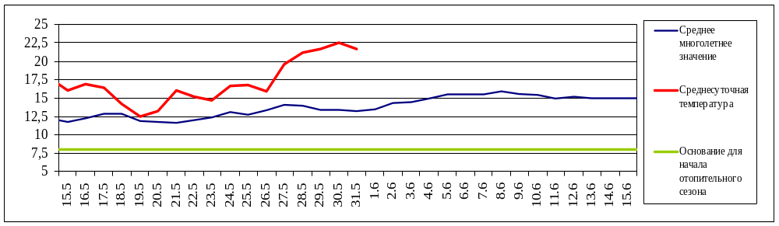

Отопительный период должен начинаться не позднее и заканчиваться не ранее дня, следующего за днем окончания
5-дневного периода, в течение которого соответственно среднесуточная температура наружного воздуха ниже 8⁰С или среднесуточная температура наружного воздуха выше 8⁰С. (Постановление Правительства РФ от 06.05.2011 №354 (в ред. Постановления Правительства РФ от 25.12.2015 N 1434) "О предоставлении коммунальных услуг собственникам и пользователям помещений в многоквартирных домах и жилых домов").
1.1.3. Гидрологический (информация Калининградского ЦГМС-филиала ФГБУ Северо-Западное УГМС, Администрации Морского порта Калининград).

Паводковая обстановка (существенные изменения в режиме рек области): | уровни воды на реках области не приближаются к опасным значениям.

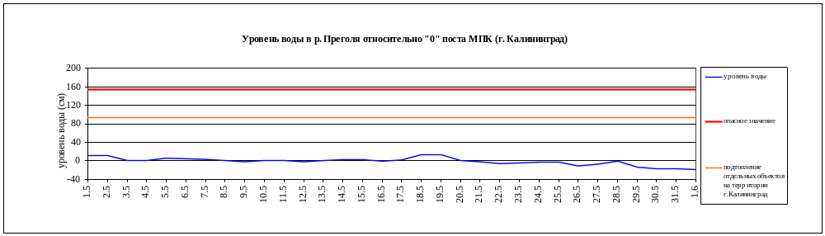
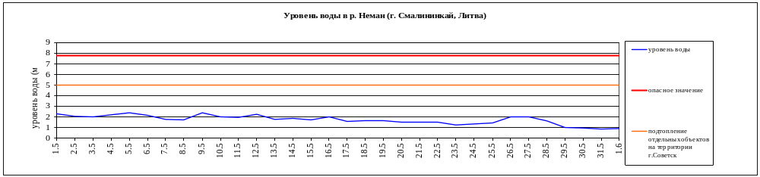

1.1.4. Лесопожарный (информация агентства по охране, воспроизводству и использованию объектов животного
мира и лесов Калининградской области и ЦУКС ГУ МЧС России по Калининградской области):

Класс пожарной опасности | I | II | III | IV | V
Степень опасности | отсутствует | малая | средняя | высокая | чрезвычайная

Пункт наблюдения | Класс пожарной опасности  по условиям погоды | Степень пожарной опасности
Калининград | 3 | средняя
Пионерск | 3 | средняя
Балтийск | 3 | средняя
Советск | 3 | средняя
Железнодорожный | 3 | средняя
Черняховск | 3 | средняя
Мамоново | 3 | средняя
Кибартай (Литва) | 3 | средняя

 | За сутки | АППГ | Всего в 2018 году
Количество природных пожаров: | 2 | 0 | 1077
в том числе ландшафтных пожаров: | 2 | 0 | 1071
в том числе лесных пожаров: | 0 | 0 | 6
Действующие лесные пожары | нет | нет | нет

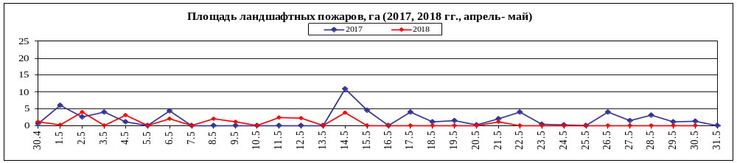
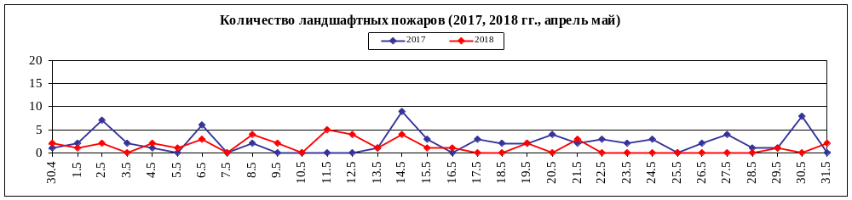

1.1.6. Агрометеорологический
Опасные явления | Место (наблюдательные подразделения КЦГМС) | Срок | Примечания
Переувлажнение почвы | нет | нет | нет
Засуха атмосферная | нет | нет | нет
Заморозки | нет | нет | нет

1.1.7. Радиационый
№ | Станция  мониторинга | Долгота,  град. | Широта,  град. | Высота,  м | Пределы колебания фонового уровня | МЭД гамма-излучения, мкЗв/ч (мкР/ч)
1. | Балтийск | 19.88 | 54.65 | 4 | 0,10 – 0,16 мкЗв/ч (10 – 16 мкР/ч) | 0,12 (13)
2. | Мамоново | 19.93 | 54.47 | 28 | 0,10 – 0,16 мкЗв/ч (10 – 16 мкР/ч) | 0,12 (13)
3. | Пионерский | 20.15 | 54.95 | 39 | 0,10 – 0,16 мкЗв/ч (10 – 16 мкР/ч) | 0,12 (13)
4. | Калининград | 20.55 | 54.72 | 21 | 0,10 – 0,16 мкЗв/ч (10 – 16 мкР/ч) | 0,11 (12)
5. | Железнодорожный | 21.30 | 54.37 | 50 | 0,10 – 0,16 мкЗв/ч (10 – 16 мкР/ч) | 0,10 (11)
6. | Черняховск | 21.77 | 54.63 | 25 | 0,10 – 0,16 мкЗв/ч (10 – 16 мкР/ч) | 0,12 (13)
7. | Советск | 21.93 | 55.08 | 37 | 0,10 – 0,16 мкЗв/ч (10 – 16 мкР/ч) | 0,12 (13)

1.1.8. Химический (постоянно осуществляется собственниками и эксплуатирующими организациями стационарных химически опасных объектов)
Выбросов (сбросов) в атмосферу, гидросферу, и литосферу АХОВ на территориях
химически опасных объектов, в санитарно-защитных и охранных зонах не обнаружено.

1.1.9. Геофизический
Геомагнитная обстановка: | очень спокойная
Вспышечная активность солнца: | очень низкая
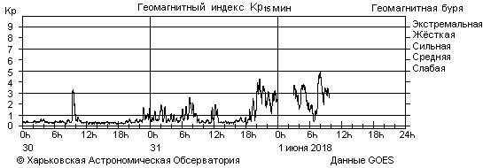
На графике представлен общий поток рентгеновского излучения Солнца, получаемый со спутников серии GOES в режиме реального времени. Солнечные вспышки видны в виде всплесков интенсивности. Во время мощных вспышек происходят
нарушения радиосвязи в ВЧ диапазоне на дневной стороне Земли.
1.1.10. Эпидемиологический, эпизоотический и фитосанитарный
Эпидемиологическая обстановка: | благополучная
Эпизоотическая обстановка: | благополучная
Фитосанитарная обстановка: | благополучная

1.1.11. Техногенных и природных ЧС, аварий и инцидентов, близких по параметрам к ЧС
Характер | Место | Дата | Описание
нет | нет | нет | нет

1.2. ПРОГНОСТИЧЕСКАЯ ИНФОРМАЦИЯ
1.2.1. Прогноз метеорологических условий по территории Калининградской области на сутки и последующие двое суток - (информация Калининградского ЦГМС)

Дата | 01.06.2018 | 02.06.2018 |  | 03.06.2018
Время | 09.00-21.00 | 21.00-09.00 | 09.00-21.00 | 21.00-09.00
Облачность | переменная облачность | переменная облачность | переменная облачность | переменная облачность
Осадки | во второй половине дня местами кратковременный дождь | местами кратковременные дожди | местами ливневые дожди | без осадков
Ветер | восточный, юго-восточный 4-9 м/с, при грозе местами порывы 12-16 м/с | юго-восточный, южный 3-8 м/с, при грозе местами порывы 15-20 м/с | переменных направлений 3-8 м/с, при грозе местами порывы 15-20 м/с | переменных направлений слабый
Температура | +23…+28⁰С | +14…+17⁰С | +22…+27⁰С | +12…+15⁰С
Явления | гроза | гроза | гроза | утром местами дымка
Видимость | 4-7 км | 4-7 км | 4-7 км | 4-7 км, в дымке  1-2 км
Выводы | Метеорологические явления, способные вызвать ЧС, не прогнозируются. Жаркая погода способствует появлению природных пожаров.

1.2.2. Вспомогательный прогноз метеорологических условий по пунктам Калининградской области на сутки (информация Гидрометцентра России)
Метеоро-логические  величины | Пункты наблюдения
Метеоро-логические  величины | Балтийск | Пионерский | Калининград | Железно-дорожный | Черняховск | Советск
Т воздуха днем/ночью, ⁰С | 27/18 | 27/16 | 28/16 | 27/16 | 28/14 | 26/15
Осадки, мм | 3,9 | 3,1 | 1,4 | 1,4 | 0,2 | 0
Направление  ветра | юго-  восточный | юго-  восточный | юго-  восточный | юго-  восточный | юго-  восточный | юго-  восточный
Скорость ветра, м/с | 3 | 3 | 3 | 3 | 3 | 3
Комментарий  к прогнозу  погоды | облачно с прояснениями, дождь | облачно с прояснениями, временами дождь | облачно с прояснениями, временами дождь | облачно с прояснениями, временами дождь | переменная облачность, небольшой дождь | переменная облачность,  без осадков

1.2.3. Агрометеорологический прогноз:
В течение суток опасные агрометеорологические явления не прогнозируются.

1.2.4. Прогноз космической погоды:
Вспышечная активность ожидается, в основном, очень низкая. Геомагнитное поле неустойчивое. Радиационная обстановка – невозмущенная. Возможны ухудшение условий КВ-радиосвязи в отдельные часы суток.

1.2.5 Прогноз пожарной опасности лесов по условиям погоды:

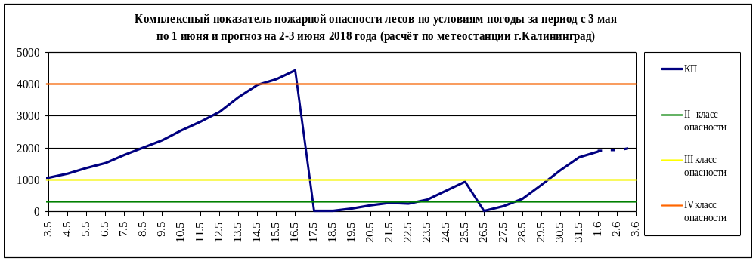

1.2.6. Прогноз высоты волны и направления волн в Балтийском море
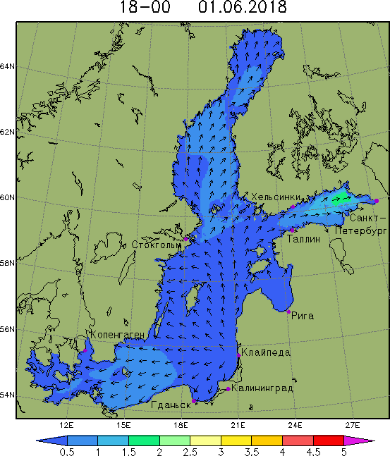 | Высота волн в юго-восточной  части Балтийского моря  до 0,5 м,  у побережья  Калининградской области  до 0,5 м

1.2.7. Прогноз природных опасностей на территории Европы
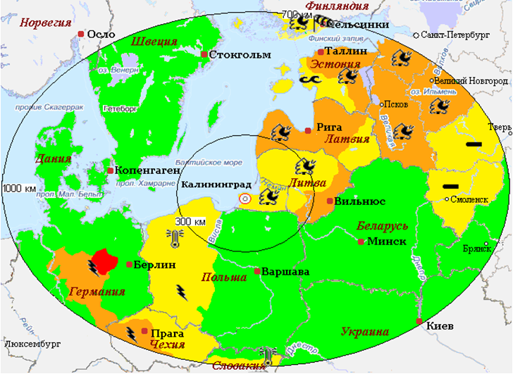 | Условные обозначения явлений
 |  | ветер
 |  | сильные осадки
 |  | высокая пожарная опасность лесов
 |  | экстремально высокая температура воздуха
 |  | экстремально низкая температура воздуха туман
 |  | гроза
 |  | сильный прибой
 |  | туман
Угрозы природного характера на территории Европы, способные вызвать ЧС, на территории
Калининградской области отсутствуют. Жаркая погода способствует появлению
природных пожаров

2. ОЦЕНКА РИСКА
2.1. ПРОГНОЗ ЧРЕЗВЫЧАЙНЫХ СИТУАЦИЙ
2.1.1. Природные чрезвычайные ситуации
Возможные ЧС:  (на основании анализа данных многолетних наблюдений,  краткосрочного метеопрогноза, с учетом возможных  природных опасностей на территории европейских стран) | Не прогнозируются. Жаркая погода способствует появлению природных пожаров.
2.1.2. Техногенные чрезвычайные ситуации
Возможные ЧС:  (на основании анализа данных многолетних наблюдений) | Локального характера, обусловленные:  - авариями на автодорогах (0,003);  - авариями на судах (0,002).
2.1.3. Биолого-социальные чрезвычайные ситуации
Возможные ЧС:  (на основании данных многолетних  наблюдений и анализа эпидемиологической,  эпизоотической и фитосанитарной обстановки) | Не прогнозируются.

Дежурный по отделу Е.В. Батынкова
Начальник отдела В.К. Герасимов

